Исполнение плана Совета Профилактики Буинского сельского поселения Ибресинского района Чувашской Республики за 2021 год

Для организации работы по профилактике преступлений и правонарушений, противодействия потреблению и незаконному обороту наркотических и психотропных веществ, при администрации Буинского сельского поселения создан и работает Совет профилактики правонарушений в составе 5 человек. Работа Совета ежегодно планируется. В план работы включены все направления профилактической работы, которые позволят существенно повлиять на оздоровление обстановки на территории поселения.
За 2021 год было проведено 7 заседаний Совета профилактики, куда были приглашены и обсуждены - 14 человек и были рассмотрены следующие вопросы:
- о проведении профилактики алкоголизма населения и наркомании;
- об организации профилактики экстремизма;
- о летней занятости населения;
- о работе с гражданами, утратившими социально-общественные связи;
- о противопожарной безопасности в жилье;
-о проведении индивидуальной профилактической работы с гражданами, злоупотребляющими алкогольной и спиртосодержащей продукцией;
- проведении профилактических мероприятий, связанных с вопросами появления граждан в общественных местах в состоянии алкогольного опьянения, нарушения общественного спокойствия, про изготовление и сбыт спиртных напитков домашней выработки, спиртосодержащих непищевых жидкостей, бытового дебоширства, нахождения со слабоалкогольными напитками и (или) пивом в общественных местах;
- об осуществлении систематических рейдов по жилому сектору, где проживают неблагополучные граждане, злоупотребляющие спиртными напитками, с разъяснением некоторых аспектов законодательства.
- о проведении индивидуальной профилактической работы с индивидуальными предпринимателями, занимающимися торговлей алкогольной и спиртосодержащей продукцией.
На Совете профилактики правонарушений регулярно рассматриваются лица, состоящие на профилактическом учете, а также лица, нарушающие общественный порядок, нормы поведения в семье.
С января по декабрь 2021 года советом профилактики Буинского сельского поселения были проведены следующие мероприятия:
1.Организация обходов по территории сельского поселения – проверок наличия возможности проживания и бытового устройства асоциальной группы лиц, бесед с данной категорией граждан, неблагополучных несовершеннолетних с выездом на место в рамках реализации законодательства РФ по профилактике правонарушений.
2.Проведение разъяснительно-пропагандистской работы среди населения. Публикация материалов на информационных стендах поселения системы профилактики правонарушений.
3.Проведение профилактических бесед с лицами, совершающими различного рода правонарушения в быту на почве пьянства.
4. Совместно с участковым уполномоченным полиции были проведены рейды в неблагополучные семьи, а также к лицам, склонным к употреблению спиртных напитков.
5. В работе с неблагополучными семьями Совет профилактики опирается на учреждения культуры, МБОУ «Буинская СОШ», медработников, на депутатов сельского поселения.

В Буинском поселковом Доме Культуры постоянно проводятся мероприятия посвященные здоровому образу жизни, как для детей так и для взрослого населения.
«Стоп! Подумай! Действуй!» - так названа выставка детских рисунков и плакатов, посвященная здоровому образу жизни. Она проходила в рамках районной акции «Молодежь за здоровый образ жизни» в апреле 2021 года.
В выставке участвовали кружковцы клубного формирования «Разноцветье». Языком рисунка и плаката ребята призывают вести здоровый образ жизни – придерживаться режима дня, заниматься спортом, чаще бывать на свежем воздухе, заниматься спортом, путешествовать. В своих рисунках отрицают – алкоголь, курение, наркотики, злобу.
Они понимают, что сегодня быть здоровыми, значит сделать правильный и ответственный выбор, обеспечивающий не только радость жизни, успех, но активное долголетие!
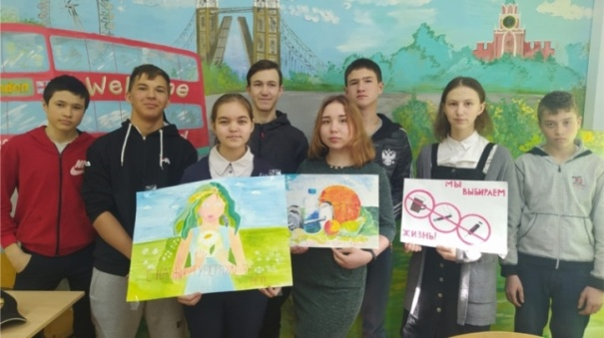

6. 8 июля 2021 года в поселке Буинск состоялся велопробег за здоровый образ жизни – ее участники, 5 велосипедистов, преодолели всего 5 км! В поддержку здорового образа жизни на велосипед сели работники администрации Буинского сельского поселения и поселкового Дома культуры. Главная цель велопробега - развитие культуры здорового образа жизни, приобщение населения к занятию велоспортом как наиболее доступному средству для борьбы с вредными привычками. Энтузиастами этой поездки стали работники Буинского поселкового Дома культуры.
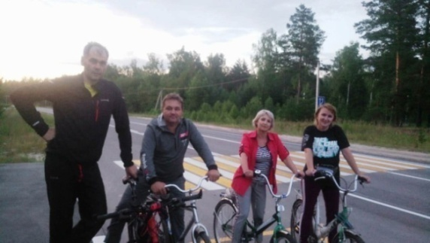

В период проведения мероприятий с массовым охватом населения проводятся рейды по обеспечению правопорядка, с участием участкового уполномоченного полиции, работников администрации, Дома Культуры, школы, библиотеки. Организовываются дежурства.
В школе и детском саду установлена система видеонаблюдения, наблюдение за парковкой машин возле школы и детского сада ведется постоянно.
На совещаниях при главе Буинского сельского поселения, на заседаниях Собрания депутатов, на заседаниях Совета профилактики проводится информирование населения с целью повышения бдительности.
Проводится работа по выявлению граждан, проживающих в Буинском сельском поселении без регистрации.
Вопрос профилактики совершения правонарушений в отношении несовершеннолетних и обеспечение безопасности их жизни является одним из приоритетных направлений деятельности Совета профилактики правонарушений. Первоочередное внимание уделяется предупреждению и раннему выявлению семейного неблагополучия, как одному из основных факторов, способствующих снижению уровня защищенности детей.
Информация о лицах, состоящих на профилактических учетах, освободившихся из мест лишения свободы, в отношении которых установлен административный надзор, неблагополучным семьям находящимся, семьям находящихся в ТЖС по Буинскому сельскому поселению в 2021 году:
- лица, состоящие на профилактическом учете – 15,
- освободившиеся из мест лишения свободы в 2021 году по УДО – 2,
- административный надзор - 2,
- неблагополучные семьи, состоящие на профилактическом учете – 6,
- условно осужденные – 2,
- граждане, приговоренные к исправительным работам – 3.
Запланированные мероприятия по работе Совета профилактики выполнены в соответствии со сроками.

Глава Буинского сельского поселения А.С.Гулянов

